Integrantes:

Liliana Rosalba Juárez Polito

Jonathan Pérez Loredo

**Reporte de avance de prototipo Semana 4.**

1. **Funcionamiento General del Dispositivo**

El diagrama funcional del dispositivo muestra la interconexión de diferentes dispositivos que se irán integrando al prototipo controlado por la placa NodeMCU.

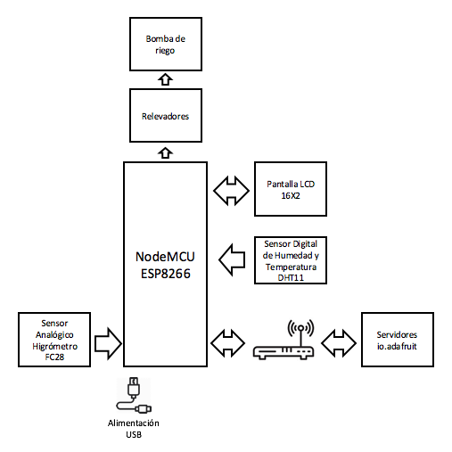

Ilustración 1.Diagrama a bloques del funcionamiento general prototipo. Elaboración propia.

1. **Conexión de Sensores**

* **Sensor higrómetro FC28** se ha conectado a la placa por medio de la entrada conector analógico a digital A0 en la placa del microcontrolador. Este muestra valores entre 0 (máximo nivel de humedad) y 1024 (mínimo nivel de humedad) los cuales se ajustarán de acuerdo al uso del prototipo.

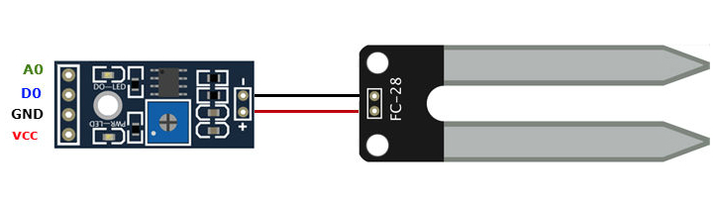

Ilustración 2. Higrómetro FC28

* **Sensor digital DHT11.** Cuenta con un sensor de presión analógico de temperatura y humedad el cual da una salida digital para conexión por protocolo de un cable (1WIRE) que por medio de librerías en el IDE Arduino podremos observar en la consola serial.

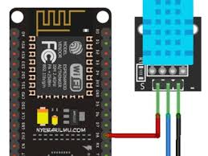

Ilustración 3. Conexión Sensor Humedad y Temperatura DHT11

1. **Conexión a servidores io.adafruit**

“Adafruit.IO es una solución para la construcción de aplicaciones IoT creada por Adafruit Industries, una conocida comercializadora de hardware open-source. Han creado esta plataforma para el internet de las cosas basándose en plataformas conocidas como Arduino, Raspberry pi, ESP8266 , Intel Galileo, dispositivos Seriales y Wifi entre otros, La API de comunicación es basado en cliente MQTT con servidores de Adafruit.IO”.

A través del servicio de nube se tiene acceso a un tablero que muestra los datos en tiempo real del prototipo de una conexión WiFi a cualquier servicio de internet disponible.

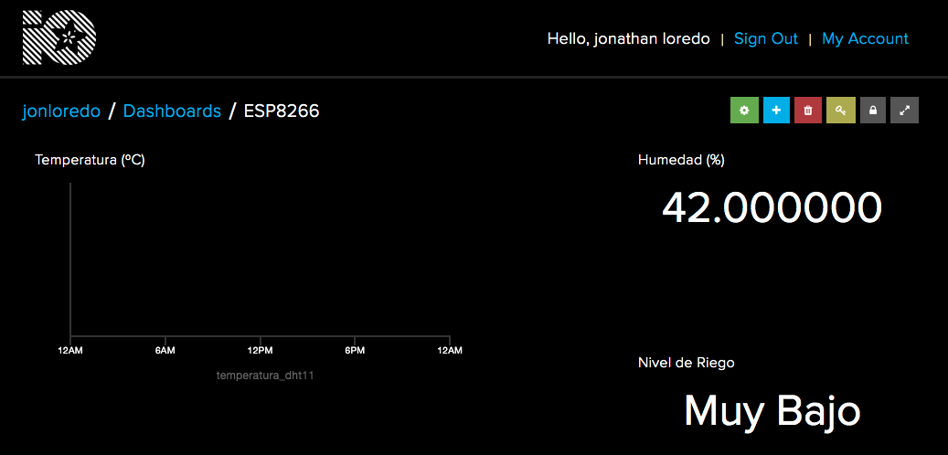

Ilustración 4. Tablero io.adafruit de datos recoletados de la placa